Vnímanie jednotlivých hlasov a melodických línií
v homofónii a polyfónii
Mgr. Ivana Kútniková
(Katedra hudby, Pedagogická fakulta KU v Ružomberku)
Abstrakt
Príspevok vychádza z Luskovej štruktúry sluchu pre harmóniu, konkrétne sa zaoberá jednou z jeho siedmich modifikácií. Na základe doterajších výskumov rôznych autorov hľadá odpoveď na otázku, čo je podstatou tejto schopnosti, ako sa prejavuje a akými spôsobmi sa dá zisťovať jej aktuálna úroveň.

Kľúčové slová
Sluch pre harmóniu. Harmonický sluch. Homofónia. Polyfónia. Hudobná schopnosť. Hudobný test.

Abstract
This contribution is based on Luska´s structure of harmony perception, specifically dealing with one of his seven modifications. It's based on previous studies of various authors looking for the answer to the essence of this ability, and how it manifests and how its current level can be detected.

Keywords
Harmony perception. Harmonic perception. Homophony. Polyphony. Musical ability. Musical test.

Sluch pre harmóniu (harmonický sluch)
Schopnosti, ktoré nám umožňujú vnímať a chápať harmonické hudobné celky, pohyb harmónie, kvalitu a vzájomné vzťahy súzvukov, harmonickú hudobnú reč, označujeme pojmom sluch pre harmóniu, resp. harmonický sluch. Podľa J. Lusku ho definujeme ako „hudobnú schopnosť vyjadrujúcu kvalitatívny potenciál vzťahov jedinca k harmonickým parametrom hudobnej reči melodicko – harmonického slohu.“ Táto schopnosť sa prejavuje vo viacerých modifikáciách, nakoľko samotná harmonická stránka hudby je systém štrukturovaný a pomerne zložitý, zahŕňajúci statické súzvuky, ich rôznu kvalitu a stavbu, ako aj sled súzvukov v určitej sekvencii a vzťahy medzi jednotlivými súzvukmi v tomto slede, tonalitu – centrálnu pozíciu jedného súzvuku a postavenie ostatných voči nej, konsonantnosť a disonantnosť súzvukov, vzťahy medzi rôznymi tonálnymi plochami a tiež samotnú reč harmónie ako prostriedku hudobného vyjadrenia.

Sluch pre harmonickú homofóniu a harmonickú polyfóniu
Jednou, konkrétne treťou zo siedmich modifikácií sluchu pre harmóniu, ako ich definoval J. Luska (2006) je Sluch pre harmonickú homofóniu a harmonickú polyfóniu (Harmonický sluch pre homofóniu a polyfóniu). Zahŕňa schopnosť analýzy súzvukov, vnímania jednotlivých hlasov v homofónii a v polyfónii. Ide o vnímanie jednotlivých súčastí súzvukov a rozlišovanie jednotlivých hlasov, melodických línií v harmonickom slede, o schopnosť sledovať konkrétny hlas v spleti viacerých. Zahŕňa spôsobilosť postrehnúť zmenu v akordickom slede a identifikovať hlas, v ktorom sa udiala zmena, spozorovať smer zmeny, určiť, či konkrétny tón je alebo nie je súčasťou konkrétneho súzvuku, umožňuje tiež vnímať jednotlivé znenia témy fugy v rôznych hlasoch, sledovať jeden hlas v kánone, a pod. „Táto zložka harmonického sluchu býva považovaná za jadro receptívnej hudobnosti“ (Luska, 2006, s.37).

Stručný prehľad doterajších bádaní
V nasledujúcej časti podávame prehľad výskumov rôznych autorov, ktorých bádania zasahujú do skúmanej oblasti.
Francès hovorí o melódii a harmónii v hudobnom diele ako o objekte (melódia) a pozadí (harmónia). Ide tu vlastne o jeden z princípov vnímania, ako ich definovala tvarová (Gestalt) psychológia. Objekt vychádza do popredia a naša pozornosť je zameraná predovšetkým naň. Pozadie, v našom prípade harmóniu, vnímame ako určité zafarbenie, sprievod k melódii. Naša pozornosť je síce upriamená na melódiu, harmónia je však jasnou podporou tonálnych funkcií, ktoré sú obsiahnuté aj v melódii (Francès, 2009). Ďalší princíp Gestalt psychológie – princíp kontinuity (plynulosti jednej línie) nám umožňuje vnímať súvislú melodickú líniu aj v prípade, že vystupuje ako vnútorný hlas v akordickej sekvencii. Vďaka princípu vnímania objektu a pozadia sme schopní zamerať pozornosť na melódiu hudobného nástroja, ktorý v danej chvíli vystupuje ako sólový. To však neznamená, že ostatné nástroje v tom čase vôbec nevnímame alebo že by počas sóla jedného nástroja ostatné prestali hrať – oni len vystupujú ako pozadie. Francès hovorí, že melódia sa stáva objektom vďaka tomu, že sa nejakým spôsobom odlišuje a je výraznejšia oproti pozadiu: intenzitou, zvukovou farbou, polohou v tónovom priestore, alebo vďaka tomu, že sa v nej odohráva viac zmien ako na menej pohyblivom a premenlivom pozadí (Francès, 2009). Krásny príklad objektu a pozadia nachádzame v hudobnej literatúre u J. S. Bacha v chorále Jesu, bleibet meine Freude, kde melódia chorálu vystupuje ako objekt, na ktorého pozadí prebieha figuratívny sprievod (Dowling – Harwood, 1986). Gestalt princípy ako faktory ovplyvňujúce hudobnú percepciu uvádza viacero autorov, spomeňme aspoň niektorých: Dowling, 1973; Deutsch, 1975; Bregman, 1990; Narmour, 1990; (podľa: Tan – Pfordresher – Harré, 2010).
Z uvedeného môžeme vyvodiť, že princípy Gestalt psychológie nám umožňujú zámerne vnímať konkrétnu melodickú líniu v akordickej sekvencii a tiež v polyfonickej skladbe, a to aj v prípade, že línia, ktorú chceme sledovať, nie je najvýraznejšia a nevystupuje ako objekt na pozadí. Je to nepochybne náročnejšie, potrebné je zamerať pozornosť na túto líniu a postaviť ju vo svojom vedomí na úroveň objektu. Z toho jasne vyplýva, že sa tu jedná o zámernú kognitívnu činnosť a že kvalita tejto schopnosti sa dá cvičením zlepšovať.
Ďalší gestaltický princíp – princíp blízkosti sa prejavil vo výskumoch D. Deutschovej z r. 1974 a 1975. Respondentom boli prezentované tóny v určitom poradí, jeden sled tónov do pravého, iný do ľavého ucha, pričom tieto dva sledy postupovali súčasne (obr. 1). Avšak väčšina poslucháčov vnímala dve melodické línie nie tak, ako ich počuli v pravom a zvlášť v ľavom uchu, ale podvedome si ich usporiadali „logicky“ – akoby dva súčasne znejúce stupnicové rady v protipohybe. Vnemy sa zjavne miešali dohromady z obidvoch strán a vďaka gestaltickému princípu blízkosti sa usporiadali do logických melodických línií. Tento jav autorka nazvala „scale illusion“ (ilúzia stupníc).
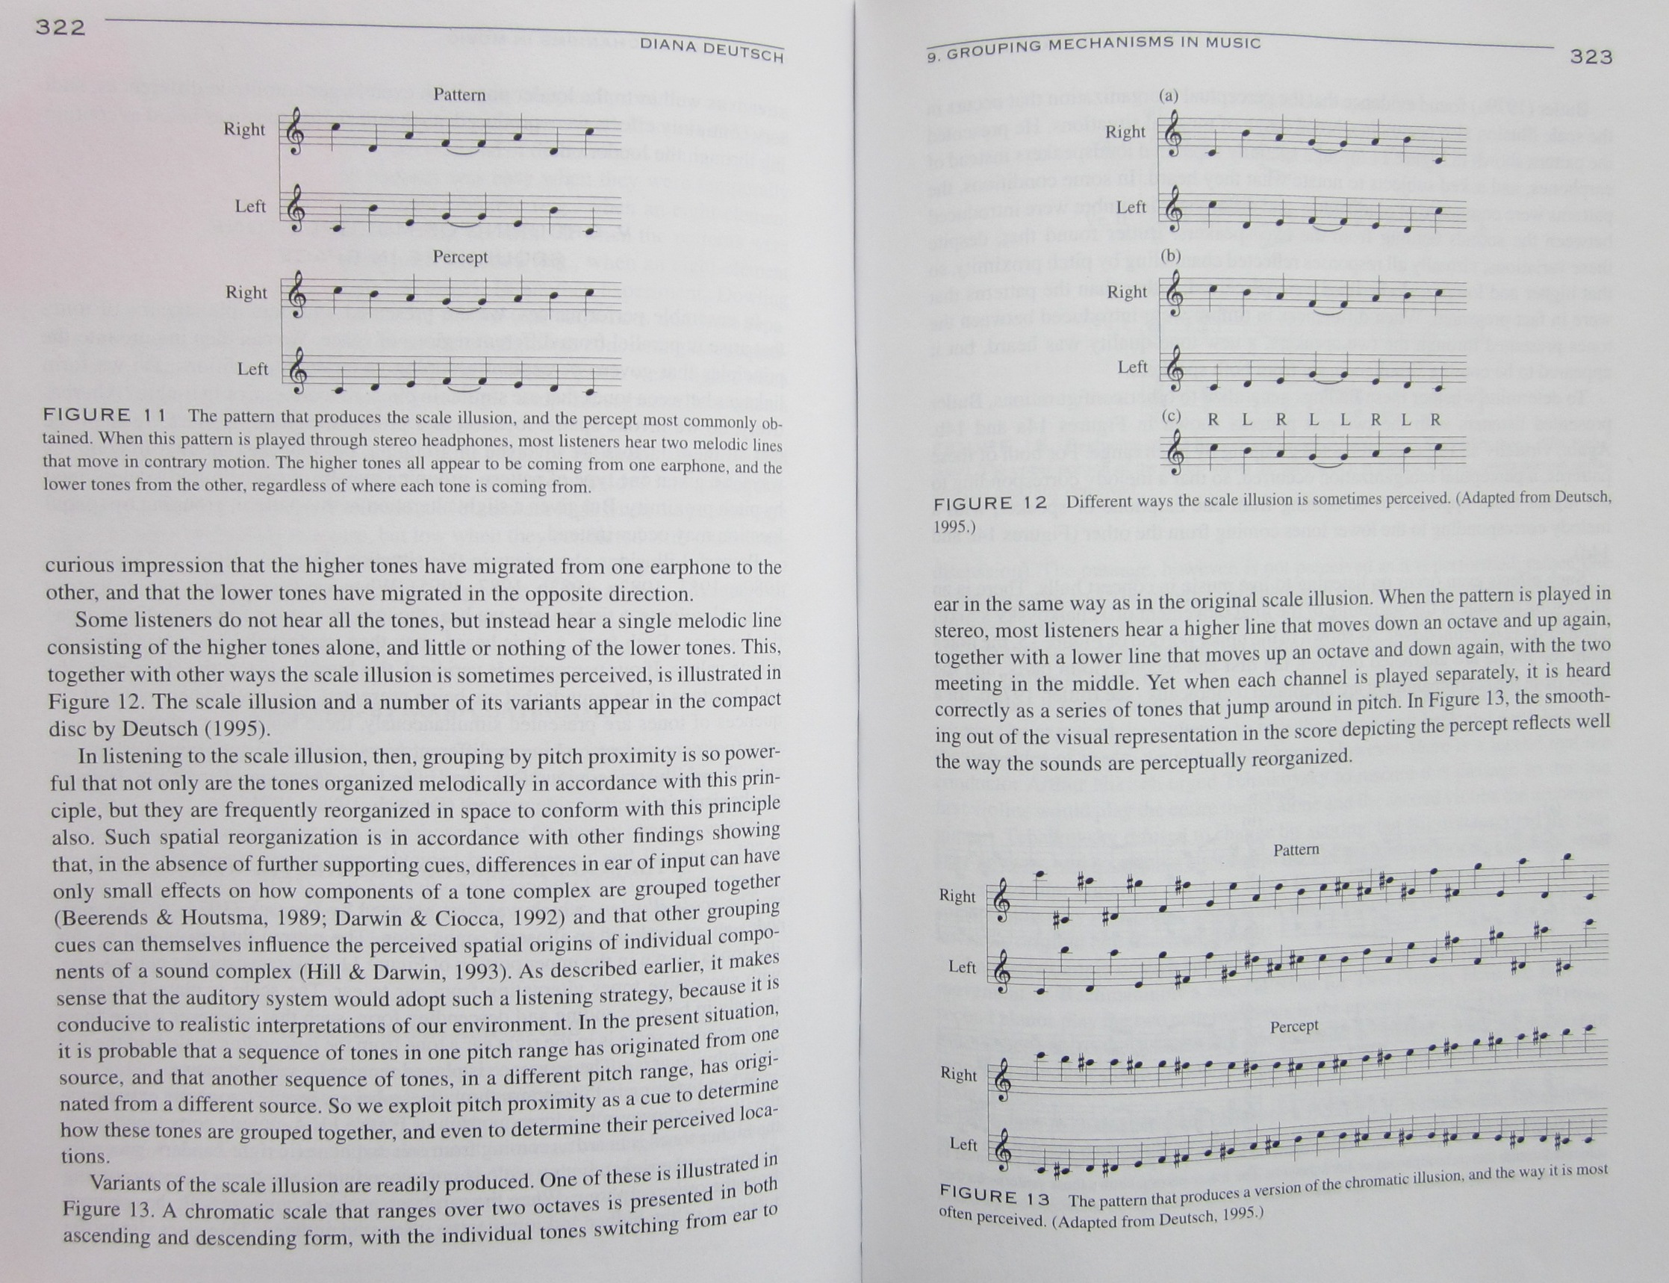

Obr. 1: Scale illusion:
Hudobný materiál („Pattern“) prezentovaný respondentom do pravého a ľavého ucha a vnímanie hudobnej ukážky („Percept“) u väčšiny respondentov (podľa: Deutsch, 1999, s. 322).

Princíp blízkosti sa prejavil aj v Dowlingovom výskume (The perception of interleaved melodies, 1973). Autor použil tzv. „interleaved melodies“ („poprekladané“ melódie), kde sa tóny dvoch rôznych melódií postupne striedali. Napríklad, ak tóny melódie „A“ označíme A1, A2, A3,... a tóny melódie „B“: B1, B2, B3,... potom experimentálny príklad vyzeral nasledovne: A1, B1, A2, B2, A3, B3,... Experiment ukázal, že respondenti najlepšie rozlíšili melódie v prípade, keď bola každá položená v inom registri (inej polohe), čo opäť potvrdzuje princíp blízkosti (podľa: Tan – Pfordresher – Harré, 2010).
A. Zenattiová v roku 1969 publikovala prácu Le développement génétique de la perception musicale, v ktorej skúmala u 8- až 10-ročných detí schopnosť rozpoznať melódiu prezentovanú ako tému fugy. Deťom úlohu predstavila ako „hru na schovávačku“, kde sa melódia schovala medzi ostatnými notami. Autorka použila dvoj-, troj- a štvorhlasnú fugu. Výsledky ukázali, že najväčší problém deťom robilo spozorovať objavenie témy, keď sa nachádzala v tenore alebo base. Najúspešnejšie boli v prípade, že témou fugy bola pre ne známa melódia (podľa: Deutsch, 1999; Hargreaves, 1986; Luska, 2006). Podobný experiment s objavovaním fugovej témy uvádza aj Francès (2009), Huron (1989, podľa Deutsch, 1999) a Serafine (1988, podľa: Deutsch, 1999). V poslednom spomínanom výskume sa zistilo, že polovica päť- až šesťročných detí bola v objavovaní jednotlivých zaznení fugovej témy úspešná v prípade, keď jednotlivé melodické línie zneli v rôznych zvukových farbách. Naproti tomu v Huronom experimente mali v úlohe nájsť znenia fugovej témy problémy aj respondenti zaoberajúci sa hudbou, hoci dosiahli lepšie výsledky ako nehudobníci. V tomto prípade bola použitá J. S. Bachova Fuga Es dur s podtitulom „sv. Anna“. Je zjavné, že výsledky závisia od náročnosti úlohy danej respondentom. Francès realizoval a popisuje vo svojej publikácii širokú škálu rôznych experimentov. Práve v súvislosti s experimentom, v ktorom respondenti mali zaregistrovať jednotlivé znenia fugovej témy, zastáva názor, že práve v tejto oblasti sa najvýraznejšie prejavuje rola učenia (podľa: Luska, 2006).
Medzi konkrétne činnosti, v ktorých sa harmonický sluch pre homofóniu a polyfóniu prejavuje a zdokonaľuje, patrí tzv. „vyposlouchávání“ („Heraushören“ – výraz používaný C. Stumpfom v diele Tonpsychologie z r. 1980, podľa: Luska, 2006, s. 20) jednotlivých tónov zo súzvukov. „Stumpfovu metodiku „vyposlouchávání“ rôznych tónov v súzvukoch aplikoval taktiež okrem iných F. Lýsek“ (Luska, 2006, s.75) vo svojich výskumoch hudobnosti detí a mládeže (Lýsek, 1956). Napokon, Višňovská podáva celkom konkrétne praktické metodické námety a postupy vedúce k rozvoju schopnosti „vyposlouchávání“ tónov zo súzvuku i sluchu pre harmóniu všeobecne, predovšetkým pre potreby detského zborového spevu, kde sa pri viachlasnom speve sluch pre harmóniu priamo uplatňuje a rozvíja (Višňovská, 1967).

Zisťovanie aktuálnej úrovne skúmanej schopnosti
V septembri r. 2011 plánujeme zahájiť výskum s cieľom overiť účinnosť experimentálneho programu zameraného na rozvoj harmonického sluchu pre homofóniu a polyfóniu. K tomu je potrebné zistiť aktuálnu úroveň skúmanej schopnosti kvôli možnosti porovnania tejto úrovne na začiatku experimentu a po jeho ukončení. Na to poslúži hudobný test, ktorý bol zostavený na základe typov úloh vzťahujúcich sa k sluchu pre harmonickú homofóniu a harmonickú polyfóniu, uvedených v Luskovej publikácii (Luska, 2006, s. 112). Respondenti (žiaci 3. a 6. ročníka ZŠ) absolvujú test zostavený v nasledovných okruhoch:

TÓNY
- Porovnať výšku dvoch tónov. Uvedomovanie si vzájomnej výšky dvoch samostatných tónov je základným predpokladom pre rozvíjanie schopnosti analýzy súzvukov.

HARMONICKÉ INTERVALY
- Rozlišovanie dvoch harmonických intervalov v kategórii rovnaké / rôzne. Úlohou respondentov je postrehnúť zmenu, prípadne identifikovať dva harmonické intervaly ako zhodné. Zmenu je náročnejšie postrehnúť, keď sa nachádza v nižšom hlase.
- Analýza intervalu – ktorý tón sa zopakoval? Zaznie harmonický interval a následne jeden z jeho tónov. Respondenti majú za úlohou identifikovať, ktorý z dvoch tónov sa zopakoval – vyšší / nižší.
- Porovnanie dvoch harmonických intervalov – v ktorom hlase nastala zmena? Tu už ide o rozlišovanie dvoch intervalov na vyššej úrovni, okrem spozorovania prípadnej zmeny je potrebné identifikovať, v ktorom hlase zmena nastala.
- Porovnanie dvoch harmonických intervalov – určiť smer zmeny? Opäť vyššia úroveň rozlišovania dvoch intervalov – je potrebné okrem správneho hlasu určiť, či zmenený hlas melodicky stúpa alebo klesá. Úloha má dve varianty, podľa náročnosti: v jednoduchšej verzii sa respondentom oznámi, v ktorom hlase nastane zmena a ich úlohou je sústrediť sa na daný hlas a sledovať smer zmeny; v náročnejšej variante respondenti nedostanú informáciu, ktorý hlas sa mení.
- Interval a tón / tón a interval – je tón súčasťou intervalu? Zaznie interval a po ňom samostatný tón (v druhej variante v opačnom poradí). Respondenti určujú, či samostatný tón bol alebo nebol súčasťou intervalu.

AKORDY (kvintakordy a ich obraty)
- Rozlišovanie dvoch akordov – rovnaké / zmena. Úlohou respondentov je postrehnúť zmenu, prípadne identifikovať dva akordy ako zhodné. Zmenu je náročnejšie postrehnúť, keď sa nachádza v strednom alebo dolnom hlase.
- Analýza akordu – ktorý tón sa zopakoval? Zaznie akord a následne jeden z jeho tónov. Respondenti majú za úlohou identifikovať, ktorý z troch tónov sa zopakoval – horný / stredný / dolný.
- Porovnanie dvoch akordov – v ktorom hlase nastala zmena? Určiť, ktorý z ktorom z troch hlasov nastala zmena – v hornom / strednom / dolnom.
- Porovnanie dvoch akordov – určiť smer zmeny? Okrem správneho hlasu je potrebné určiť, či zmenený hlas melodicky stúpa alebo klesá. Úloha má (podobne ako v prípade intervalov) dve varianty, podľa náročnosti: v jednoduchšej verzii sa respondentom oznámi, v ktorom hlase nastane zmena a ich úlohou je sústrediť sa na daný hlas a sledovať smer zmeny; v náročnejšej variante respondenti nedostanú informáciu, ktorý hlas sa bude meniť.
- Akord a tón / tón a akord – je tón súčasťou akordu? Zaznie interval a po ňom samostatný tón (v druhej variante v opačnom poradí). Respondenti určujú, či samostatný tón bol alebo nebol súčasťou akordu.

POLYFÓNIA
- Rozlišovanie jednotlivých polyfónne vedených hlasov. Respondentom budú prezentované jednoduché príklady, v ktorých vystupujú dve / tri rovnocenné melodické línie v rozdielnej zvukovej farbe. Jedna z melodických línií postupuje v osminových rytmických hodnotách, druhá / zvyšné dve v štvrťových hodnotách. Úlohou respondentov je určiť, pohyb ktorej melodickej línie prebieha oproti ostatným rýchlejšie.

Záver
Ako bolo už vyššie spomínané, sluch pre harmonickú homofóniu a harmonickú polyfóniu je považovaný za jadro receptívnej hudobnosti. Ak zlepšenie úrovne danej schopnosti môže výrazne prispieť k lepšiemu vnímaniu hudby i k vyššej kvalite hudobného prejavu, je žiadúce hľadať spôsoby, ako tomu napomôcť. Ak však chceme zaznamenať mieru zlepšenia danej schopnosti u skúmaných osôb, je potrebné vedieť, ako sa uvedená schopnosť prejavuje, akým spôsobom bola doteraz skúmaná a nájsť spôsob diagnostiky jej aktuálnej úrovne. Príspevok podáva na riešenie tohto problému konkrétne námety a podnety.

Zoznam bibliografických odkazov
- DEUTSCH, Diana. (1999): The Psychology of Music. San Diego: Academic Press. ISBN 0-12-213564-4.
- DOWLING, W. Jay – HARWOOD, Dane L. (1986): Music Cognition. London: Academic Press. ISBN 13 978-0-12-221430-1
- FRANCÈS Robert. (1999): The Perception of Music. (W. Jay Dowling trans.) New York: Psychology Press. ISBN 0-89859-688-2. (originál: La perception de la musique. Paris: Vrin 1958)
- HALLAM, Susan – CROSS, Ian – THAUT, Michael (ed.). (2009): The Oxford Handbook of Music Psychology. Oxford University Press. ISBN 978-0-19-929845-7
- HARGREAVES, David J. (1986): The Developmental Psychology of Music. New York: Cambridge University Press. ISBN 13 978-0-521-31415-2.
- LUSKA, Jiří. (2006): Vývoj sluchu pro harmonii v ontogenezi. Olomouc: Univerzita Palackého. ISBN 80-244-1487-2.
- LUSKA, Jiří. (1996): Sluch pro harmonii a jeho diagnostika. Olomouc: Vydavatelství univerzity Palackého. ISBN 80-7067-671-X.
- LÝSEK František. (1956): Hudebnost a zpěvnost mládeže ve světle výzkumu. Praha: SPN. ISBN 73-04/02-47.
- STERNBERG, Robert J. (2002): Kognitivní psychologie. Praha: Portál. ISBN 80-7178-376-5.
- TAN, Siu-Lan – PFORDRESHER, Peter – HARRÉ, Rom. (2010): Psychology of music. New York: Psychology Press. ISBN 987-1-84169-868-7.
- VIŠŇOVSKÁ, Edita. (1967): Rozvíjanie dvojhlasu a viachlasu na ZDŠ. Bratislava: Slovenské pedagogické nakladateľstvo. ISBN 67-014-67.

Kontaktná adresa autora
Mgr. Ivana Kútniková
Katolícka univerzita v Ružomberku
Pedagogická fakulta
Katedra hudby
Nám. A. Hlinku 56/1, 03401 Ružomberok
E-mail: ivana.kutnikova@gmail.com

Stručné profesné curriculum vitae
Autorka absolvovala v r. 2005 magisterské štúdium v odbore Učiteľstvo pre 1. stupeň ZŠ s rozšírením o špeciálnu pedagogiku a v roku 2008 učiteľstvo všeobecno-vzdelávacích predmetov – hudobná výchova na Katolíckej univerzite v Ružomberku. V rokoch 2005 – 2009 pôsobila postupne vo viacerých základných školách na pozícii asistentky učiteľa, učiteľky hudobnej výchovy, triednej učiteľky na 1. stupni a školskej špeciálnej pedagogičky. Počas tohto obdobia sa venovala aj práci v školskom speváckom zbore. Od roku 2009 je internou doktorandkou Katedry hudby na Katolíckej univerzite v Ružomberku v odbore Didaktika hudby (školiteľ: prof. PaedDr. J. Luska, CSc.). Zaoberá sa hudobnou psychológiou, konkrétne problematikou sluchu pre harmóniu (harmonického sluchu) a možnosťami jeho rozvíjania.

Publikačná činnosť
- KÚTNIKOVÁ, Ivana. Rozvíjanie hudobnosti detí v detských chrámových zboroch. In Nové trendy v hudobnej výchove a vzdelávaní : zborník príspevkov z doktorandskej konferencie konanej v rámci Týždňa vedy v novembri 2009 / zost. Martina Procházková. - Ružomberok : Verbum - vydavateľstvo Katolíckej univerzity v Ružomberku, 2010. - ISBN 978-80-8084-541-4. s. 204-217.
- KÚTNIKOVÁ, Ivana. Štefan Olos v spomienkach svojich žiakov (*11. 9. 1917, +26. 2. 1998). In Adoramus Te : časopis o duchovnej hudbe. ISSN 1335-3292. roč. 13, č. 2 (2010), s. 25-31.
- KÚTNIKOVÁ, Ivana. Hľadanie súvislostí medzi hudobnou činnosťou a nehudobnými schopnosťami, zručnosťami. In Hudba a knihovníctvo: zborník príspevkov z medzinárodnej vedeckej konferencie v Žiline 28.-29. 9. 2010 / zost. Matilda Hýrošová. Žilina: EDIS - vydavateľstvo Žilinskej univerzity v Žiline, 2010. ISBN 978-80-554-0330-4. s. 61-69.
- KÚTNIKOVÁ, Ivana. Harmonický sluch v systéme hudobných schopností a faktory ovplyvňujúce jeho rozvíjanie. In Musica et educatio II: zborník príspevkov z konferencie doktorandov v Ružomberku 2010 / zost. Martina Procházková. Ružomberok : Verbum 2011. ISBN 978-80-8084-696-1, s. 125-132.

Konferencie
- 3. 11. 2009, Ružomberok – Nové trendy v hudobnej výchove a vzdelávaní
- 29. 4. 2010, Ostrava – Studentská vědecká konference
- 23. 11. 2010, Ružomberok – Musica et Educatio II.

Cit. z prednášky prof. Lusku v Banskej Bystrici 11. 11. 2010
Uvádzame tu český výraz „vyposlouchávání“, nakoľko sa nám javí výstižnejší oproti ktorémukoľvek podobnému výrazu v slovenskom jazyku.

